ПИШПЕК
Грязновская көчөсүндөгү үй
42.87265, 74.59422
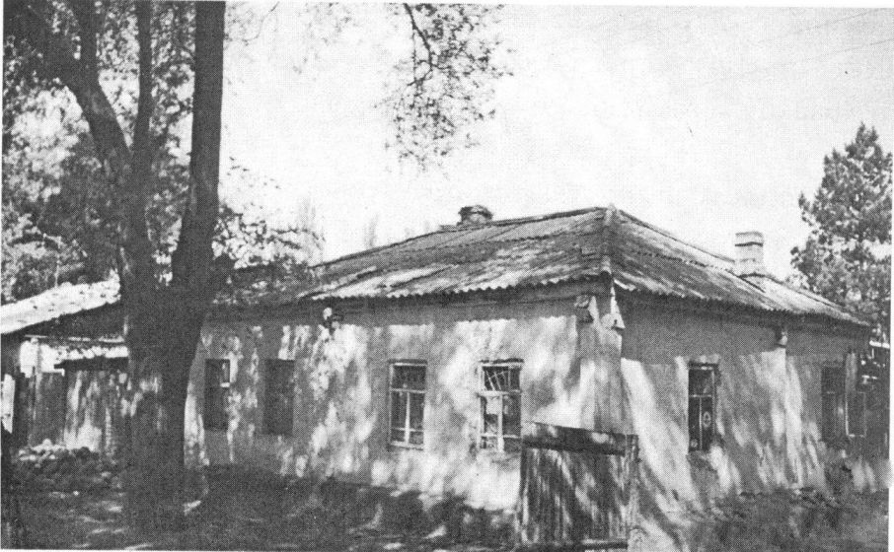
Дом по улице Грязновской · Голованева
КЫРГЫЗЧА Грязновская көчөсүндөгү үй
﻿ Көчөдөгү үй. Грязновская 1882-жылы Пишпекке Кытайдан келген дунган качкындарынын жоон тобу келген. Алар Орусиянын жарандыгына кабыл алынып, Пишкек шаарынын батыш четине компакттуу отурукташып, дунган конушу деп аталган жерди түзүшкөн. Дунгандардын конуштарында дайыма болуп тургандай, бул жерде дунган ээликтери ээн-эркин жайгашып, өнүкпөгөн жерлердин баарын талаалар жана огороддор ээлеп турган. Бирок шаар кеңейип, түз сызыктуу планы башаламан ку
Булак: https://bimap.su/description/pishpek/155_Dom_na_Griaznovskoi.txt · BIMAP
Фотографии и материалы принадлежат их авторам; лицензия не указана

ФРУНЗЕ
Бул доор боюнча маалымат азырынча табыла элек
42.87265, 74.59422

Фотография пока не добавлена
КЫРГЫЗЧА
Бул доор боюнча маалымат азырынча табыла элек.

БИШКЕК
Бул доор боюнча маалымат азырынча табыла элек
42.87265, 74.59422

Фотография пока не добавлена
КЫРГЫЗЧА
Бул доор боюнча маалымат азырынча табыла элек.

